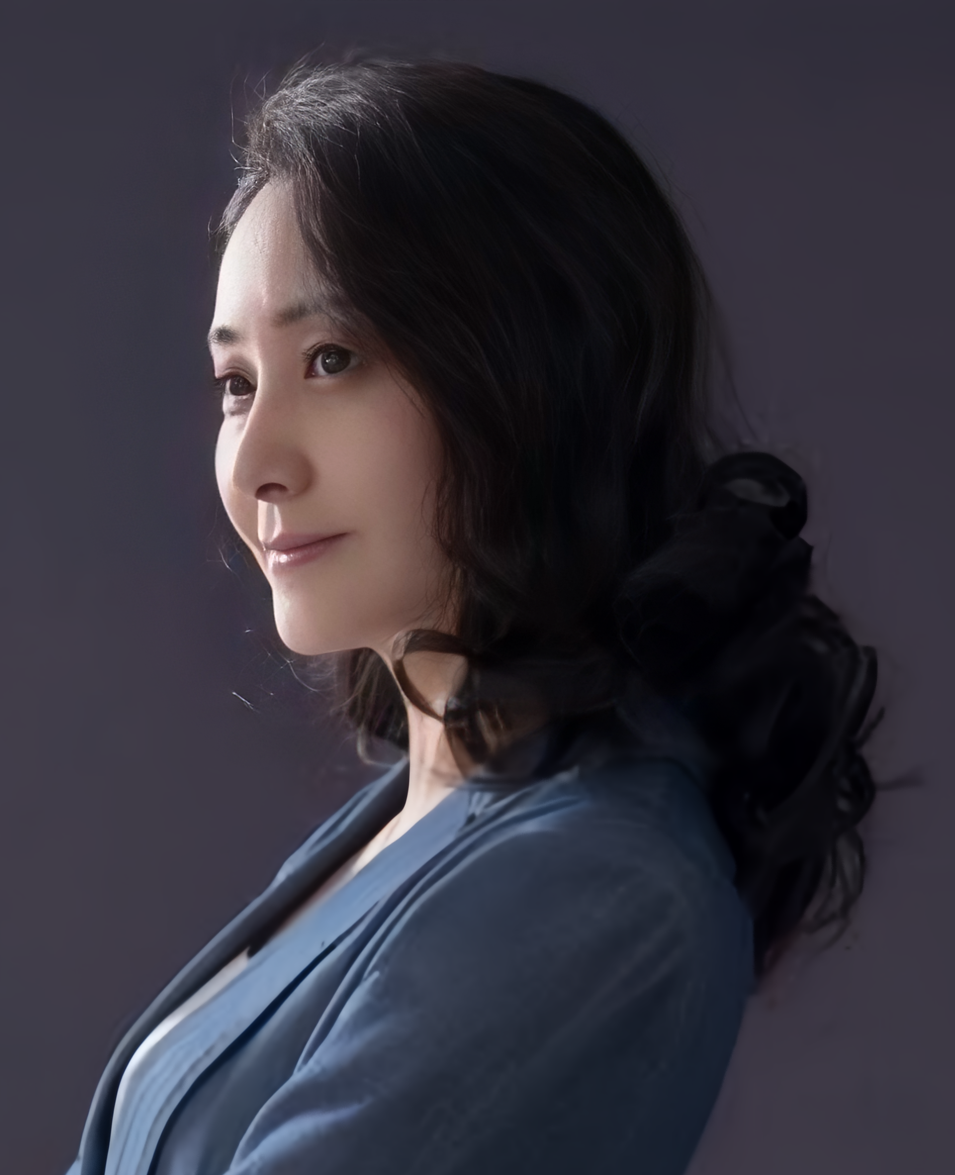
刘辛夷，女，（1977.09-），天津市人，硕士，副教授，硕士生导师，现就职于河北工业大学建筑与艺术设计学院。主持省部级科研项目4项，发表期刊论文30余篇。

研究方向：人居环境可持续创新设计
联系电话：13002261456
邮箱：xinyi61456@126.com

照片

专业履历：
2000.7---2002.9 河北工业大学土木学院艺术设计系
2002.10---2018.1 河北工业大学建筑与艺术设计学院 环境设计系
2018.1---至今 河北工业大学建筑与艺术设计学院 创意设计系
代表性教学成果：
1、天津市教委天津市首批新文科研究与改革实践项目, 新文科建设语境下多维协同创新实践教育模式研究，项目编号： 20200506057
2、教育部产学合作协同育人项目，基于沉浸式三维交互体验的人居环境设计系列课程师资培训，
3、《建筑室内空间色彩设计与评价虚拟仿真实验教学项目》（虚拟仿真实验教学一流本科课程），2022.05河北工业大学首批一流本科课程认定，并推荐参评第二批河北省一流本科课程；2021.07被河北省教育厅推荐第二批国家级一流本科课程评审，上线国家实验空间https://www.ilab-x.com/center/profile；
代表性论文成果：
- “天津租界建筑的风格特色在现代城市中的运用”，《现代城市研究》CN：32-1612/TU，ISSN：1009-6000 ，2015（08），第一作者，（CSSCI&北大中文核心期刊）；
- 天津租界建筑艺术特色评析，《大舞台》CN：13-1004/J，ISSN：1003-1200，2014年第9期总316期，2014.（9），第一作者，（北大中文核心期刊）；
- 传统装饰艺术在现代空间中的崭新诠释，《包装工程》CN：50-1094/TB，ISSN：1001-3563，2012年第35卷第10期,2012.(5)，第一作者，（CSCD源刊&北大中文核心期刊）
- 城市夜景艺术氛围营造方法研究，《大舞台》CN：13-1004/J，ISSN：1003-1200，2015年第7期总326期，2015(07)，通讯作者，（北大中文核心期刊）
- 社区公园环境特征的注意力恢复效应研究——基于PLS-SEM模型，《艺术与设计(理论)》CN：11-3909/J，ISSN：1008-2832，2024年
代表性科研成果：
1、天津市文化艺术科学研究规划项目，租界建筑文化在天津现代城市建筑艺术中的运用研究，项目编号：D12073
2、河北省社会科学发展研究项目，河北省太行山麓易县地区美丽乡村农耕文化旅游资源调查研究，项目编号：201701606
代表性专著成果：
- 建筑室内空间色彩设计与评价虚拟仿真实验系统, 2020SR1867726, 原始取得, 全部权利, 2020-11 (软件著作权)
- 《环境设计实践与美学理论》，吉林美术出版社（国家一级出版社），2019年3月出版，专著。
- 《环境艺术设计专业课程教学》，天津美术出版社（国家一级出版社），2007年1月出版，编著。
代表性荣誉获奖：
- 2024年第十四届全国美展作品征集选暨天津市美术作品展览作品入展；
- 2023年第十一届NCDA国立学院数字艺术设计竞赛，一等奖优秀指导教师，“庭院”在楼前，2023.08，工业和信息化部；
- 2021年第九届NCDA国立学院数字艺术设计竞赛，二等奖优秀指导教师，海河·新生——多功能综合体场地的艺术改造， 2021.08，工业和信息化部；
- 2020年首届虚拟模拟教学优秀设计案例评选，2020.01年度，中国教育部教育技术协会教育模拟技术专业委员会一等奖；
- 2019米兰设计周—中国高校设计学科师生优秀作品展学院奖优秀指导教师，2019.06，中国高等教育学会，中国教育国际交流协会
- 首届京津冀高校设计类专业毕业设计展一等奖优秀指导教师，2019.07，河北省高等学校设计类教学指导委员会
学术兼职：
河北省设计类教学指导委员会委员、产教融合与区域合作工作委员会委员、《天工》杂志社杂志编委会委员、中国建筑学会室内设计分会会员、天津市广告标识协会特聘专家、天津市青年美术书法协会理事。

